湖南新闻奖参评作品推荐表

|  |  |  |  |  |  |  |  |
| --- | --- | --- | --- | --- | --- | --- | --- |
| 作品标题 | “石鼓区湘江北路（中山北路）片老旧小区改造项目见闻”全媒体系列报道 | | | | 参评项目 | | 县融优秀作品奖 |
| 体裁 | | 新媒体系列报道 |
| 语种 | | 中文 |
| 作 者  （主创人员） | 李镇东 陈毅 杨超  罗亮华 唐成 | | 编辑 | | 唐敏、李霞 | | |
| 原创单位 | 石鼓区委融媒体中心  新闻采访室 | | 刊播单位 | | 石鼓区委融媒体中心 | | |
| 刊播版面(名称和版次) | 新石鼓APP | | 刊播日期 | | 2024年5月-9月 | | |
| 新媒体作品填报网址 | | <https://m-xhncloud.voc.com.cn/portal/news/show?id=10389020>  <https://m-xhncloud.voc.com.cn/portal/news/show?id=12665210>  <https://m-xhncloud.voc.com.cn/portal/news/show?id=12665280> | | | | | |
| ︵  作采  品编  简过  介程  ︶ | 该系列报道聚焦石鼓区城市更新的关键工程，全面且深入地展现湘江北路（中山北路）片从老旧街区到活力文旅商圈的华丽转身。通过图文报道和长图、视频，以“国潮风”“年代风”“书院风”为特色，将“社区 + 商区 + 景区”有机融合，不仅为居民打造舒适新生活环境，更推动了区域文旅产业的发展，生动展现石鼓区城市建设的卓越成效。石鼓区委融媒体中心采编团队全方位投入采编工作。自项目启动便紧密跟进，深入施工现场，与施工人员交流以掌握工程进度。同时，挖掘街区历史文化，走访老街坊探寻记忆故事。关注改造中的特色亮点，如长青公园戏剧广场等。综合运用文字、图片、视频等多种形式，精心打磨每一篇报道，最终推出这组高质量的全媒体系列报道，为大众呈现出一场关于城市风貌蝶变的精彩新闻盛宴。 | | | | | | |
| 社  会  效  果 | 该系列报道引发了市民对城市发展的强烈共鸣，唤起了大众对家乡的热爱与关注，老街坊们纷纷分享自己与改造区域的往昔故事，形成了热烈的情感互动。这组报道也吸引了众多游客前来打卡体验，为石鼓区文旅产业发展注入活力，带动了周边消费。同时，政府部门也借此更深入了解民众需求，为后续城市建设提供参考，在提升城市形象的同时，进一步拉近了政府与民众的距离。其中，九篇图文报道累计浏览量破百万，视频《衡阳石鼓区中山北路风貌改造项目（老衡南县片）再现年代芳华》浏览量10万+。 | | | | | | |
| ︵  初推  评荐  评理  语由  ︶ | 该系列报道以小见大，聚焦街区改造，生动展现改造前后变化，反映石鼓区在城市更新、文旅融合领域的斐然成绩。其内容兼具深度与广度，不仅为市民留存珍贵记忆，更为城市发展提供记录范本。  签名：（盖单位公章）  2025年2月26日 | | | | | | |
| 联系人（作者） | 唐成 | | | 手机 | | 13627346680 | |

湖南新闻奖新媒体系列报道作品完整目录

|  |  |  |  |  |  |  |  |
| --- | --- | --- | --- | --- | --- | --- | --- |
| 作品标题 | | “石鼓区湘江北路（中山北路）片老旧小区改造项目见闻”全媒体系列报道 | | | | | |
| 序号 | 单篇作品标题 | | 体裁 | 字数 | 刊播日期 | 刊播版面 | 备注 |
| 1 | 石鼓区湘江北路（中山北路）片老旧小区改造项目见闻之一 | | 新媒体系列报道 | 1088 | 2024-5-7 | 新石鼓APP | 代表作 |
| 2 | 石鼓区湘江北路（中山北路）片老旧小区改造项目见闻之二 | | 新媒体系列报道 | 809 | 2024-5-8 | 新石鼓APP |  |
| 3 | 石鼓区湘江北路（中山北路）片老旧小区改造项目见闻之三 | | 新媒体系列报道 | 826 | 2024-5-9 | 新石鼓APP |  |
| 4 | 石鼓区湘江北路（中山北路）片老旧小区改造项目见闻之四 | | 新媒体系列报道 | 901 | 2024-5-13 | 新石鼓APP | 代表作 |
| 5 | 石鼓区湘江北路（中山北路）片老旧小区改造项目见闻之五 | | 新媒体系列报道 | 468 | 2024-5-23 | 新石鼓APP |  |
| 6 | 石鼓区湘江北路（中山北路）片老旧小区改造项目见闻之六 | | 新媒体系列报道 | 1224 | 2024-5-30 | 新石鼓APP |  |
| 7 | 石鼓区湘江北路（中山北路）片老旧小区改造项目见闻之七 | | 新媒体系列报道 | 537 | 2024-6-3 | 新石鼓APP |  |
| 8 | 石鼓区湘江北路（中山北路）片老旧小区改造项目见闻之八 | | 新媒体系列报道 | 588 | 2024-6-14 | 新石鼓APP | 代表作 |
| 9 | 石鼓区湘江北路（中山北路）片老旧小区改造项目见闻之九 | | 新媒体系列报道 | 574 | 2024-7-12 | 新石鼓APP |  |
| 10 | 衡阳市石鼓区中山北路风貌改造项目（老衡南县片）再现年代芳华 | | 新媒体系列报道 | 48″ | 2024-8-26 | 新石鼓APP |  |
| 11 | 衡阳市石鼓区中山北路风貌改造项目（石鼓广场-朱陵阁片）书香古韵中邂逅东方美学 | | 新媒体系列报道 | 60″ | 2024-8-26 | 新石鼓APP |  |
| 12 | 衡阳市石鼓区中山北路风貌改造项目（进步巷-解放路）沉浸感受国潮新风尚 | | 新媒体系列报道 | 45″ | 2024-9-13 | 新石鼓APP |  |
| 13 | 来中山北路，朋友圈这样发→ | | 新媒体系列报道 | 图组及长图 | 2024-9-20 | 新石鼓APP |  |

**作品二维码**

【“石鼓区湘江北路（中山北路）片老旧小区改造项目见闻”全媒体系列报道】石鼓区湘江北路（中山北路）片老旧小区改造项目见闻之一



【“石鼓区湘江北路（中山北路）片老旧小区改造项目见闻”全媒体系列报道】石鼓区湘江北路（中山北路）片老旧小区改造项目见闻之四



【“石鼓区湘江北路（中山北路）片老旧小区改造项目见闻”全媒体系列报道】石鼓区湘江北路（中山北路）片老旧小区改造项目见闻之八



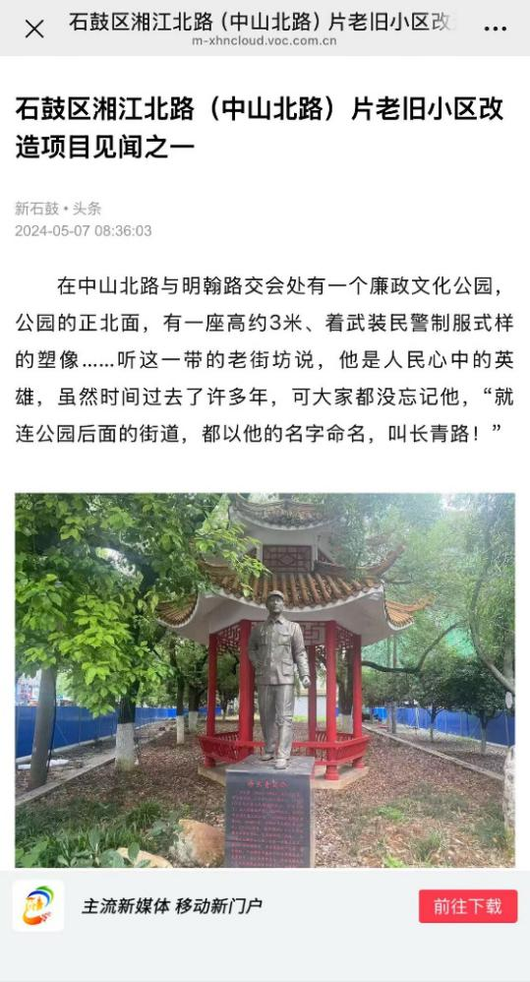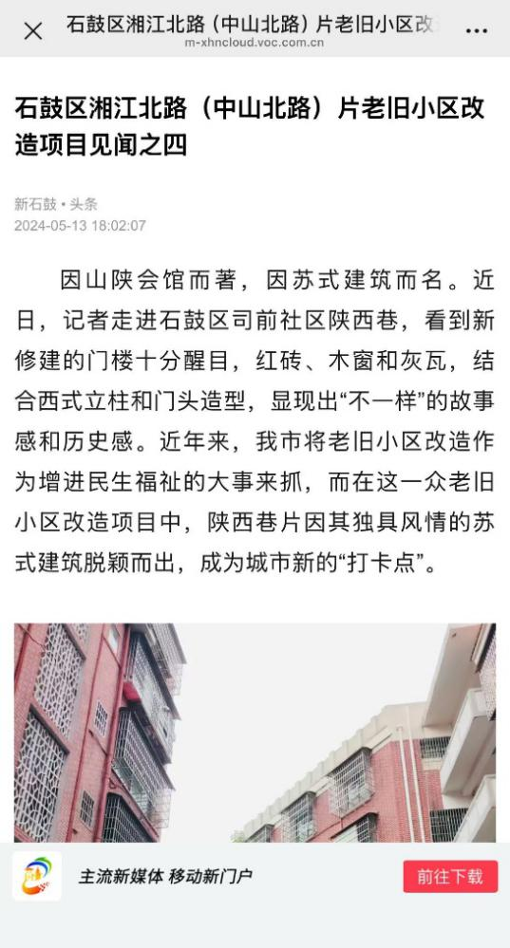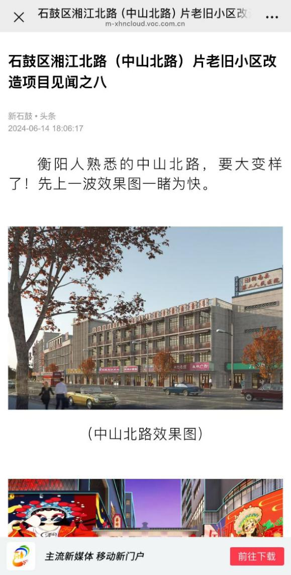

**石鼓区湘江北路（中山北路）片老旧小区改造项目见闻之一**

在中山北路与明翰路交会处有一个廉政文化公园，公园的正北面，有一座高约3米、着武装民警制服式样的塑像……听这一带的老街坊说，他是人民心中的英雄，虽然时间过去了许多年，可大家都没忘记他，“就连公园后面的街道，都以他的名字命名，叫长青路！”

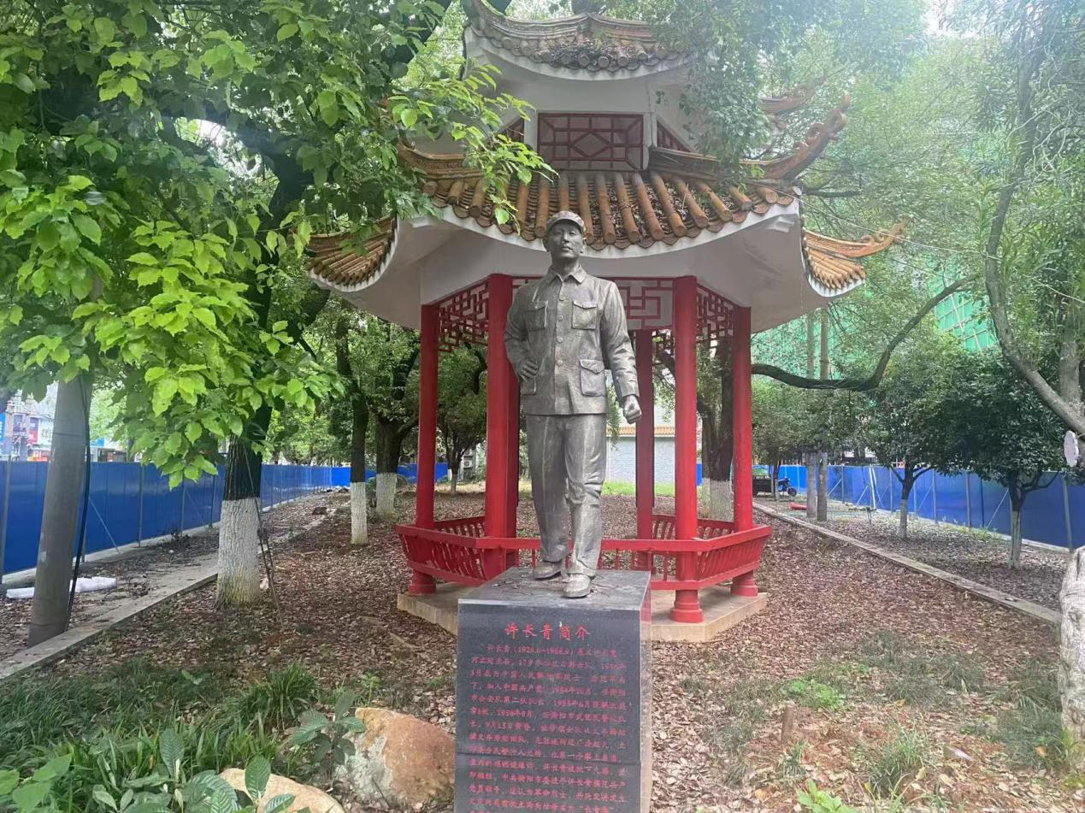

他是谁？又做了什么事情？带着这些问题，记者走访了许多附近的居民，翻阅了历史资料，让一段尘封了快70年的历史重新浮出水面。

原来，这条中山北路与明翰路交会处的老街道在上世纪70年代以前，叫“两头忙”。而这个英雄，是1958年9月15日在“两头忙”制硝社那场大火中英勇牺牲的许长青烈士。

“那个时候，我还很小。听师傅说起过这件事，制硝社起火那天已近傍晚，火势迅猛，紧急情况下，只见数十名公安战士冲进厂里救火，领头的就是队长——许长青！”曾家住长青路附近的肖克安先生，已年逾七旬，他是现在为数不多，知道这件事情经过的老人。

“听说，那天下午他们刚从火车西站搞义务劳动回来，没有来得及休息，就听到附近传来救火声。许长青二话没说就带领战士们火速赶到厂里，他第一个冲上房顶灭火，由于火势太大，导致硝原料爆炸，许队长当场壮烈牺牲。大家悲痛不止，群众称许长青是党的好战士、人民的好卫士。”肖先生激动地说：“从那时起，许长青的英雄事迹就一直深深地印在我的脑海中，上学和参加工作后，我会时常想起许长青，在学习和工作中遇到各种难题时，他的精神就会鼓舞着我去克服一切困难。”肖先生退休后，成为衡阳市义工协会一名年长的“衡阳群众”志愿者，常年为社会贡献余热。

通过翻阅历史资料，记者进一步了解到：许长青是河北省延庆县人，17岁时参加抗日游击队，在抗日战争和解放战争的岁月里多次立功受奖，1949年随军南下，加入了中国共产党。新中国成立后，1954年10月许长青任衡阳市公安队第二队队长。1955年6月获解放奖章1枚。1958年8月，许长青任衡阳市武装民警队队长。

1958年9月15日，许长青为抢救国家和集体财产英勇牺牲，年仅32岁。当年，中共衡阳市委为表彰许长青的英雄事迹和他为保护人民利益奋不顾身的高尚品德，授予许长青模范共产党员称号，追认许长青为革命烈士。1969年，为永久纪念许长青烈士的英雄壮举，衡阳将发生火灾的两头忙街命名为“长青路”，原尹家巷命名为“长青坪”，后来成立长青社区时的名字也源于英雄许长青。

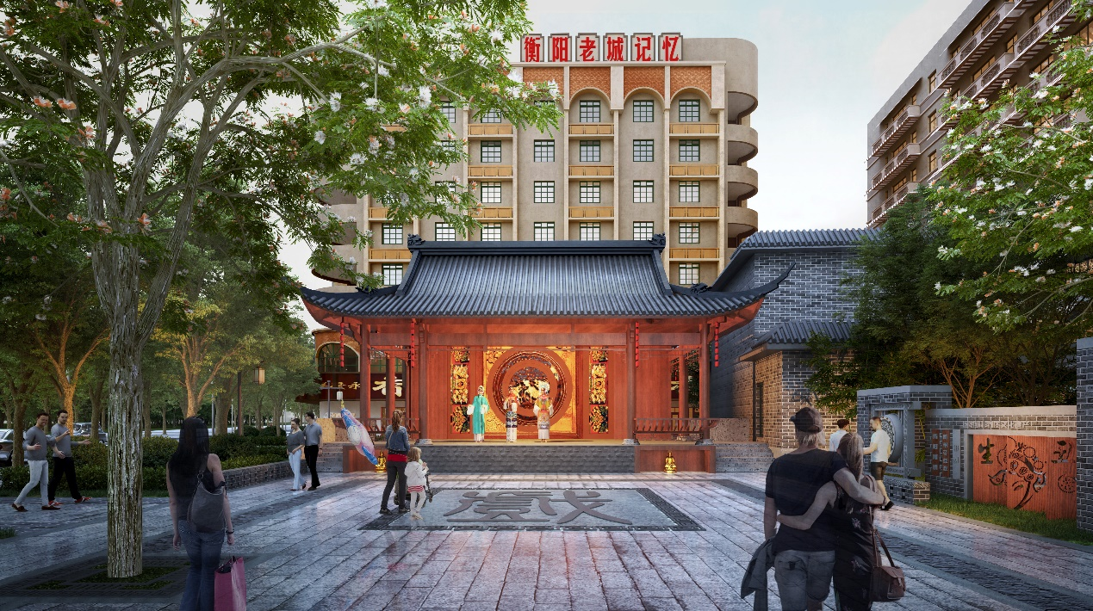

据湘江北路（中山北路）片老旧小区改造项目指挥部负责人透露，此次提质改造将在公园附近添加更多的“老衡阳”元素，并建设一个长青戏台，引进花鼓剧团、祁剧团等具有地方特色的剧团，弘扬衡阳文化。而英雄许长青的雕像和以他名字命名的路名，将被永久性保存，让居民群众永远地把英雄记在心里。

**石鼓区湘江北路（中山北路）片老旧小区改造项目见闻之四**

因山陕会馆而著，因苏式建筑而名。近日，记者走进石鼓区司前社区陕西巷，看到新修建的门楼十分醒目，红砖、木窗和灰瓦，结合西式立柱和门头造型，显现出“不一样”的故事感和历史感。近年来，我市将老旧小区改造作为增进民生福祉的大事来抓，而在这一众老旧小区改造项目中，陕西巷片因其独具风情的苏式建筑脱颖而出，成为城市新的“打卡点”。

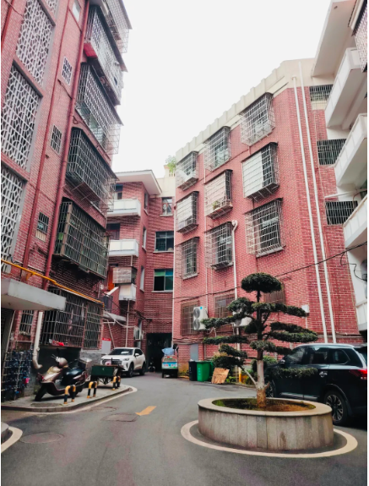

陕西巷起于司前街，止于中山北路，因历史上此地曾设有陕西会馆而得名。1949年，衡阳解放后，陕西巷一度更名为经厅街，后来又改为红旗路三巷，1981年地名普查时恢复陕西巷原名。

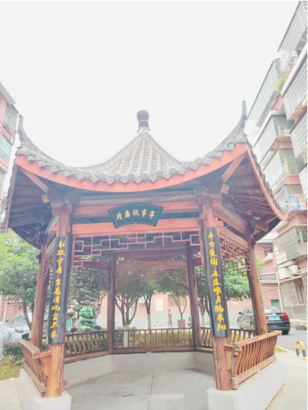

什么是会馆？《辞海》解释说：“同籍贯或同行业的人在京城及各大城市所设立的机构，建有馆所，供同乡同行集会、寄寓之用。”想来，衡阳不是陕西人赴京赶考的必经之地，所以，这司前街的山陕会馆，应该是工商性质的馆所。而这一点也被居住在这一带的“老衡阳”所证实。他们告诉记者，这个巷子里曾设的山陕会馆，确是因为有过往商贾的聚集而命名的。

经本世纪初突如其来的一场大火焚烧过后，会馆只留下了断垣残壁。在旧改拆除违建及清理废旧建筑物过程中，原山陕会馆大门两侧的一副对联在隐身一甲子后重新现身，上联是：结缘千里古城联，下联是：品味百年陕西巷。对联与碑文内容遥相呼应，记录了山陕会馆的真实存在。

2022年，这里曾出土一块清朝年间的石碑，碑文正文有缺损，但大体意思可推断，早在清朝时间，此地商贾云集，熙熙攘攘，其繁华之景象可想而知。

前几年，陕西巷列入全市旧城改造计划，按衡阳市老旧小区改造建设的要求，按基础设施建设、公共服务设施建设、小区环境及楼栋改造４个大类进行。居民防盗网门窗、外墙面色彩、商业广告改造和整理供配电、通讯设施及楼栋内外立面改造。如今的陕西巷已经完全焕然一新，路面干净整洁，生活配套设施一应俱全，为旧城改造的样板示范巷，社区及当地居民对改造成果给予肯定，成为宜居的小区，舒适度大幅度提升。

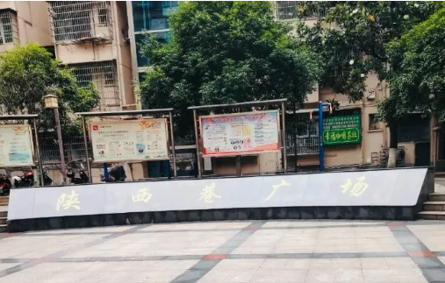

据湘江北路（中山北路）片老旧小区改造项目指挥部相关负责人透露，此次项目提质，将对陕西巷墙面进行清洗，片区周边将按照“国潮风”进行打造，使陕西巷片区与周边交相辉映，让游客到触摸衡阳的昨天、今天、明天。

**石鼓区湘江北路（中山北路）片老旧小区改造项目见闻之八**

衡阳人熟悉的中山北路，要大变样了！先上一波效果图一睹为快。

中山北路效果图▼

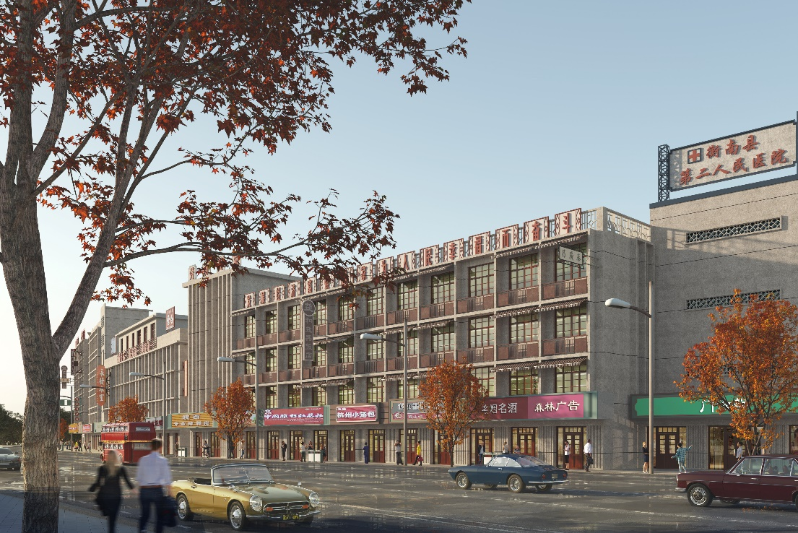

进步巷效果图▼

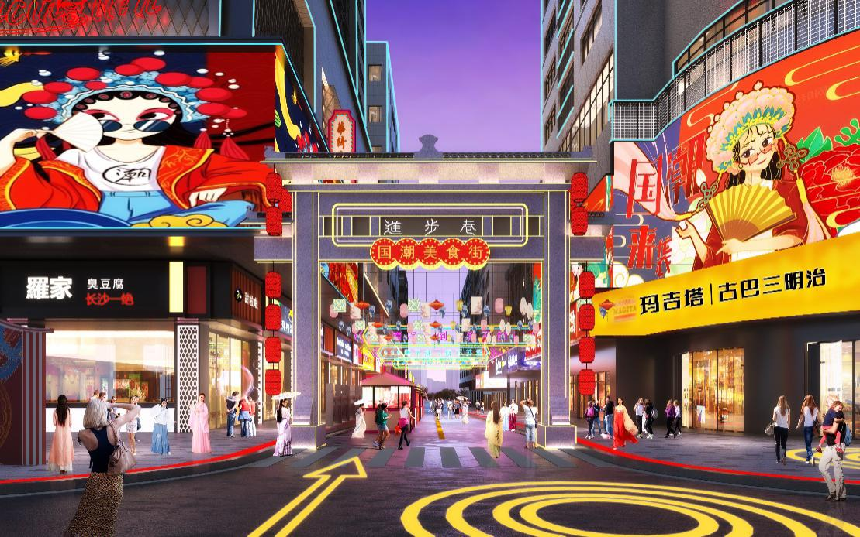

朱陵阁效果图▼

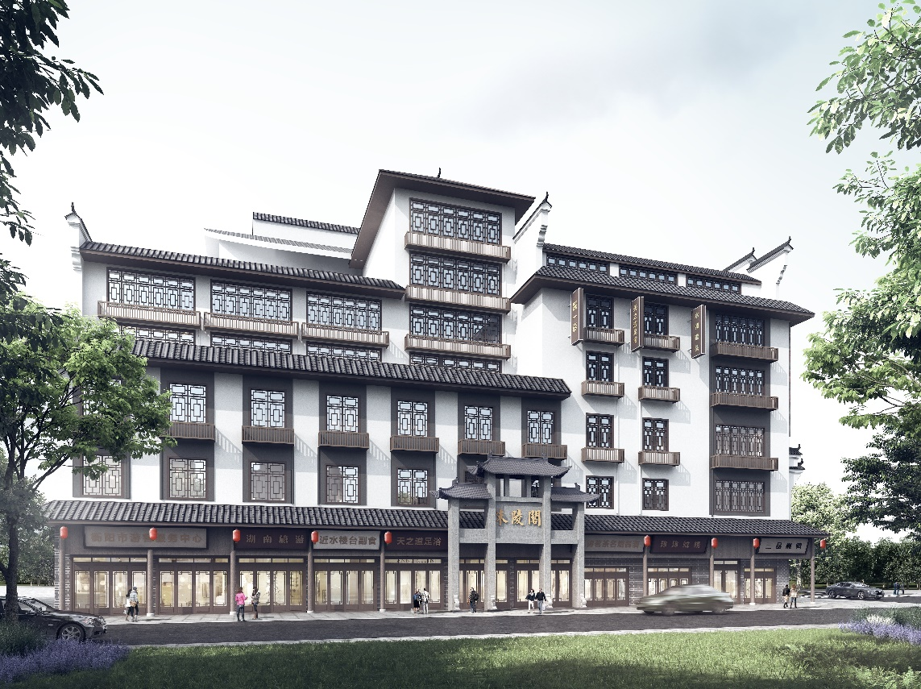

作为第三届湖南旅游发展大会的重点文旅观摩项目，湘江北路（中山北路）片老旧小区改造项目（解放大道至石鼓书院段）从开工就吸引了市民的目光。项目怎么改？改得怎么样了……你关心的问题，这里都有答案。

**改哪里？**

项目预计总投资2.4亿元，对中山北路、湘江北路进行提质改造，道路提质、绿化亮化、楼栋美化；新建停车位及新能源充电桩，居民生活的幸福指数将倍增

**怎么改？**

在解放大道与中山北路交会处安装一个大型裸眼3D屏幕，掀起时尚潮流风。

在长青公园，建设一个长青戏台，邀请具有地方特色的剧团来唱戏——花鼓戏、祁剧、湘剧。想听地方戏曲的就来这里。

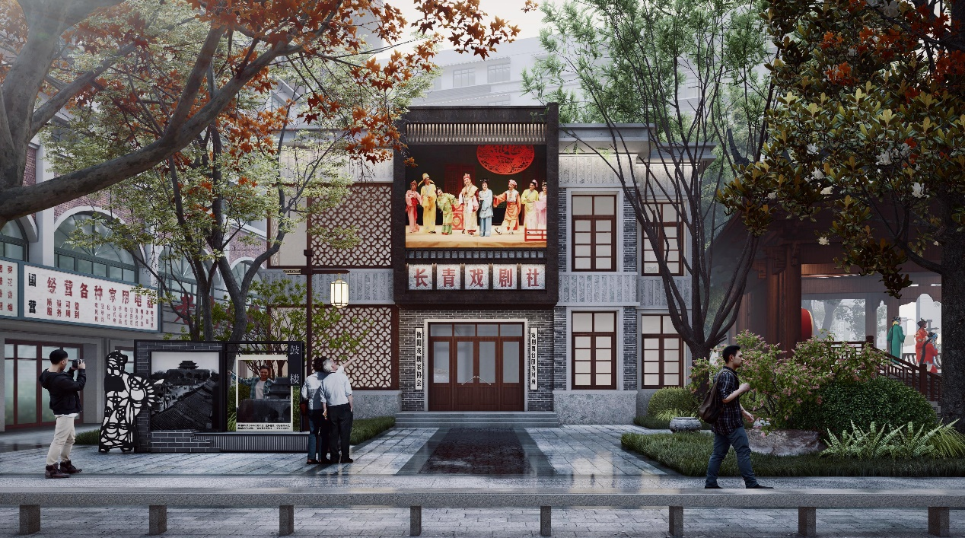

（长青公园）

进一步浓厚湘江北路的夜市氛围，重现“潇湘夜市一条街”……项目将依托解放路商圈、城基巷特色年代风建筑群和石鼓书院等资源，打造由南至北串联沿线的“国潮风”创意商业区、“年代风”文创文旅区、“仿古风”文化旅游区，形成穿越石鼓老城区的“千年一脉”。

**改到哪了？**

截至目前，湘江北路（中山北路）片老旧小区改造项目已拆除违建约24000平方米，外墙涂料粉刷15栋、累计4000平方米，拆除防盗网约400户，拆除门店招牌10000平方米。

下一步，施工方将继续推进违章建筑拆除、门店广告牌拆除、脚手架搭设、建筑外立面改造施工、防盗窗改造施工、弱电下地、路人行道板砖铺贴等工作，确保项目在8月1日前建成。